ANEXO “A” – ESPECIFICACIONES TÉCNICAS
“Estudios y Diseños para la Construcción de la Plataforma de Acceso al Tobogán de la Piscina de la Sede las Mercedes del Club Militar”

- LOCALIZACIÓN DE LAS ÁREAS DE INTERVENCIÓN

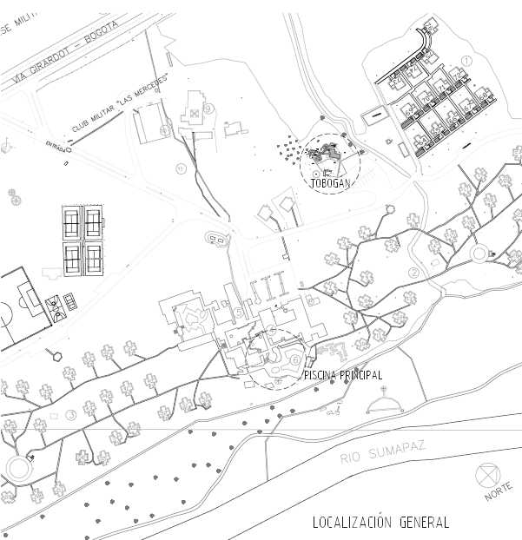

- ESPECIFICACIONES GENERALES

  - DISEÑO ARQUITECTÓNICO
La actividad corresponde a la ejecución del diseño arquitectónico de las escaleras de acceso, sistema estructural de soporte en concreto reforzado, placa aérea y cubierta del tobogán existente, para lo cual se demolerá toda la estructura y cimentación existentes sin afectar los dos toboganes (rodaderos) de fibra de vidrio existentes, los cuales serán objeto de restauración y mantenimiento.
De igual manera, las palmas, los andenes, las zonas verdes existentes en el entorno inmediato a los toboganes, serán consideradas determinantes para el diseño de la plataforma del tobogán y, en la medida de los posible, no serán afectados con la realización del proyecto.
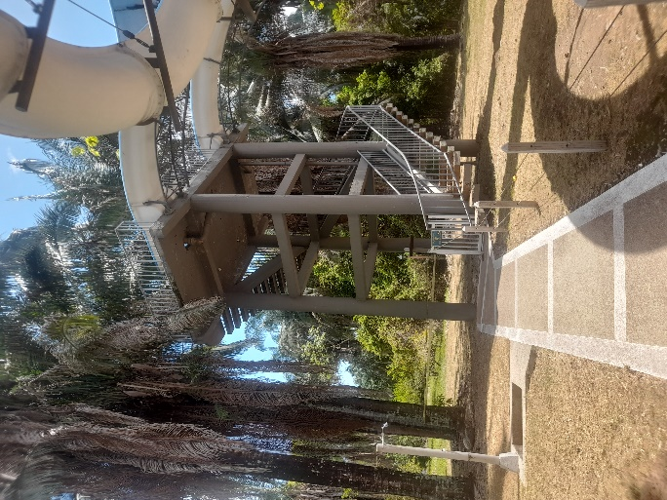

CRITERIOS GENERALES DE DISEÑO ARQUITECTÓNICO
El diseño arquitectónico deberá ser el resultado del análisis funcional de los flujos peatonales, articulación entre los espacios de circulación y de permanencia, adaptación del diseño al entorno inmediato, ergonomía y obtención del significado simbólico propio de las instalaciones del Club Militar y del uso recreativo que se desarrolla en el lugar.
Para el efecto, el arquitecto diseñador deberá desarrollar las siguientes etapas de diseño:
- LEVANTAMIENTO DE INFORMACIÓN: Con la información suministrada y por medio de trabajo de campo, el consultor deberá realizar el levantamiento preciso de los planos de la estructura existente en planta, corte y alzado con los detalles de la llegada de los dos toboganes a la placa, levantamiento preciso de la vegetación y áreas de permanencia y circulación existentes en el entorno del área de intervención.
- ESQUEMA BÁSICO: Consiste en la ejecución de las ideas generales de implantación del proyecto y a los análisis funcionales y constructivos previos para iniciar el desarrollo del proyecto, para lo cual se deberán presentar dibujos a mano alzada, con la memoria descriptiva y analítica que soporten las primeras decisiones en cuanto a la solución del problema arquitectónico planteado. En esta etapa se entregará una carpeta en tamaño carta con mínimo 7 hojas que den cuenta de la memoria del proyecto, justificando con dibujos cada una de las intervenciones planteadas.

Nota: El diseño arquitectónico de la plataforma del tobogán se realizará partiendo del esquema básico que suministrará el Club Militar en archivo dwg, el arquitecto diseñador lo desarrollará de acuerdo con los requerimientos del Supervisor del contrato y de su asesor y, deberá atender todos sus requerimientos en cuanto a forma, texturas, acabados y sistemas constructivos. Ninguna de las etapas de la consultoría será superada hasta tanto el Club Militar y sus delegados aprueben el contenido de las presentaciones de la firma Consultora que resulte favorecida con la adjudicación del contrato.

- ANTEPROYECTO DE DISEÑO ARQUITECTÓNICO: Consiste en la elaboración de los dibujos más precisos y a la presentación de la evolución de las ideas planteadas en el esquema básico, para definir el diseño formal y constructivo de la estructura del Tobogán. En esta etapa se dará cuenta de la volumetría, sistema constructivo, acabados, colores, texturas formas y demás elementos de composición del proyecto implantado, en armonía con su entorno y con soluciones constructivas adecuadas para el Club Militar. En esta etapa se deberán presentar dos pliegos que contendrán dibujos en dos dimensiones detallados e imágenes del proyecto, dibujadas en cualquier programa de diseño arquitectónico que de cuenta de la realidad del proyecto implantado en tercera dimensión.

- PROYECTO ARQUITECTÓNICO: Consiste en el dibujo definitivo de todos los elementos que componen la estructura de acceso al tobogán tales como escaleras, columnas y/o pantallas, placa aérea, cubiertas, barandas, pisos y demás elementos arquitectónicos requeridos para el funcionamiento del tobogán. En esta etapa se deberán presentar dibujos detallados en planta, corte, alzado y tercera dimensión, dando cuenta precisa de la configuración total de los elementos diseñados.

En esta etapa, se deberán coordinar los planos de Ingeniería (estructural, eléctrica, hidráulica y estudio de suelos) con el proyecto arquitectónico, buscando la prevalencia del diseño arquitectónico en el resultado final. La entrega corresponde a la presentación de los planos que resulten ser necesarios para ilustrar el proyecto en papel bond tamaño 100cmx70 cm, tinta negra, con rótulos, copia magnética en dwg, carpeta de memoria del proyecto en tamaño carta con imágenes reales del resultado arquitectónico obtenido.
Nota: Para el diseño arquitectónico se deberá desarrollar la idea o esquema básico suministrado por el Club Militar en los estudios previos y deberá ajustarse a los requerimientos y dirección de diseño de los arquitectos asesores del Club Militar a quienes se les presentarán los desarrollos correspondientes de cada una de las etapas diseño arquitectónico y quienes oficiarán como directores del proyecto. Cada etapa del proyecto (arquitectónico y de Ingeniería) deberá ser aprobada por el Club Militar
2.2 ESTUDIO DE SUELOS
El estudio de suelos, deberá contar con la siguiente información:
CARACTERISTICAS GEOLÓGICAS
Geología Regional: Se debe realizar un análisis de información secundaria de la geología regional, la cual sirva para el estudio en cuestión
Geología Local: Se debe realizar un análisis de información secundaria de la geología local.
EXPLORACION GEOTECNICA Y ENSAYOS DE LABORATORIO
Exploración geotécnica: Dentro del marco de la normatividad vigente aplicada (Norma
Colombiana de construcción Sismo-Resistentes NSR 10 y decretos complementarios) siendo necesario que se soporte técnicamente los criterios empleados para su determinación.
Ensayo de Laboratorio: se debe presentar Lo exigido y que se encuentre Dentro del marco de la normatividad vigente aplicada (Norma Colombiana de construcción Sismo-Resistentes NSR 10 y decretos complementarios) siendo necesario que se soporte técnicamente los criterios empleados para su determinación.
ESTUDIO GEOTÉCNICO
Estratigrafía: Se deben presentar los perfiles estratigráficos.
Caracterización geotécnica: Con las exploraciones realizadas se deberán identificar los rasgos específicos.
Análisis de capacidad portante – análisis de capacidad portante no drenado: Se debe realizar el análisis de la capacidad portante del suelo de fundación del sector.
Análisis de asentamientos: Se deberá realizar el cumplimiento de los asentamientos
Evaluación del potencial por fenómenos de licuación: Se deberá realizar según la naturaleza del suelo el potencial de licuación del suelo.
Evaluación del potencial por fenómenos de expansión: Según la normativa, se deberá determinar el potencial de expansión.
Parámetros sísmicos: Según la normativa de deberá determinar, según los criterios para clasificar suelos.
Evaluación colapsabilidad: verificación de la posibilidad de colapsabilidad según los suelos.
RECOMENDACIONES DE DISEÑO

Recomendaciones de diseño para la cimentación: Recomendación de los parámetros de diseño y tipo de cimentación.
Recomendaciones constructivas (Proceso constructivo): Recomendación de condiciones antes y durante la construcción de la cimentación.
2.3 DISEÑO ESTRUCTURAL
De acuerdo con lo definido en el proyecto arquitectónico, en cuanto al sistema constructivo y a la recomendación de cimentación que sea considerada por el geotecnista en el estudio de suelos, se elaborará el diseño de la cimentación, diseño de los pórticos en concreto, de la placa y de la estructura de la cubierta, así como de los elementos no estructurales (barandas y mampostería) para dar cumplimiento a la Norma de sismo resistencia NSR 10. Tanto el diseño de la cimentación como la estructura en concreto no podrán afectar la vegetación ni las zonas duras contiguas al proyecto.
El diseño estructural deberá estar completamente coordinado con los planos de arquitectura e ingeniería con el propósito de mantener el diseño arquitectónico y permitir el paso de las instalaciones eléctricas e hidráulicas de las que se surte el tobogán para su funcionamiento.
EVALUACION DE CARGAS
Diseño: Se realizará el predimensionamiento teniendo en cuenta las recomendaciones dadas por la NSR-10.
Fuerzas sísmicas: Se calcularán las fuerzas sísmicas teniendo en cuenta el espectro de diseño.
CRITERIOS DE DISEÑO
Materiales: Se definirá los criterios de diseño de los materiales, tales como concreto y acero.
Normas de diseño: Se definirá la norma de diseño y sus títulos.
Secciones de los elementos: Se definirán las secciones de los elementos, para posteriormente revisarlas y verificar si proporcionan la rigidez necesaria a la estructura.
MODELO ESTRUCTURALES
Geometría del modelo: Se deberá realizar el modelo tridimensional una vez se tengan definidas las cargas, los materiales y la distribución arquitectónica.

Cargas para el modelo: Se deberán presentar las cargas de la estructura
REVISION DE LA DERIVA: Se debe realizar el análisis de fuerzas, y con las cargas se debe revisar las derivas.
DISEÑO DE LA CIMENTACION: A partir de las reacciones se debe realizar el diseño de la
Cimentación.

DISEÑO DE LOS ELEMENTOS ESTRUCTURALES: Se debe calcular el coeficiente de capacidad de disipación de energía, combinación de carga, diseño de columna, diseño de vigas y diseño de placa aérea.
DISEÑO DE LOS ELEMENTOS NO ESTRUCTURALES: Se debe calcular la fuerza máxima que deben soportar los elementos y se debe diseñar los elementos no estructurales (muros, barandas, antepechos, cubiertas, etc.)

2.4 PRESUPUESTO, ESPECIFICACIONES Y PROGRAMACIÓN DE OBRA TOBOGÁN
El consultor, en cada una de las etapas del proyecto arquitectónico y de diseño estructural deberá presentar borrador del presupuesto y de la programación de obra. El presupuesto debe incluir todas las actividades necesarias para ejecutar y terminar totalmente el proyecto, tales como: demolición de la cimentación y la estructura existentes, desmontes de todos los elementos de la escalera y plataforma de acceso al tobogán, soportes provisionales para sostener los rodaderos mientras se construyen los nuevos elementos estructurales, cimientos, columnas, placas, escaleras, barandas, pisos, cubiertas, obras de jardinería, etc., instalación eléctrica (iluminación de la plataforma), instalación hidráulica (reconexión suministro de agua a los dos rodaderos) y evacuación de agua lluvia.
El presupuesto debe contener las especificaciones detalladas de cada una de las actividades a desarrollar.
La programación de la obra deberá incluir como mínimo: cálculo de duración de actividades, ruta crítica, precedencias, iniciaciones y terminaciones tempranas y tardías.
Adicionalmente, se deberá elaborar presupuesto para la adecuación de los vestidores y cafetería del área contigua al tobogán, en lo referente al reemplazo del mobiliario, adecuación del área de atención (autoservicio).

Nota: El presupuesto, especificaciones y programación de obra deberán contar con la aprobación del Club Militar, en cada una de sus etapas de ejecución.

2.5 DISEÑO HIDROSANITARIO
Para la piscina del Tobogán se deberá hacer el levantamiento de las redes hidrosanitarias y de aguas lluvias existentes, definir e investigar sobre los puntos de conexión y el funcionamiento de cada uno de los sistemas, con el propósito de proyectar claramente las intervenciones a realizar; igualmente, el consultor deberá verificar las redes de suministro y de circulación de agua a los rodaderos y si estas cumplen con los estándares adecuados para el funcionamiento del tobogán.
También se deberá investigar sobre la evacuación de aguas lluvias y aguas grises propias del funcionamiento del tobogán con el propósito de definir la adaptación de las redes que se proyectarán con la nueva estructura diseñada.
Igualmente, en el área de la cafetería, se deberá investigar el funcionamiento de las redes y hacer los levantamientos correspondientes para conectar las redes de servicios públicos para la remodelación y ampliación de los baños y vestidores.
Una vez realizados los levantamientos y diagnósticos, y de acuerdo con los lineamientos del arquitecto diseñador, se procederá a hacer las propuestas de diseño de las redes hidrosanitarias y de aguas lluvias para el área de intervención.

2.6 DISEÑO RED ELÉCTRICA
De acuerdo con los lineamientos y avance del proyecto arquitectónico del Tobogán y de la cafetería, se procederá a entregar el proyecto eléctrico completo con planos, memorias de cálculo (de ser necesario), diagramas unifilares, detalles constructivos, presupuestos APUS, programación y toda la información necesaria para la construcción y puesta en funcionamiento de los dos espacios citados anteriormente.

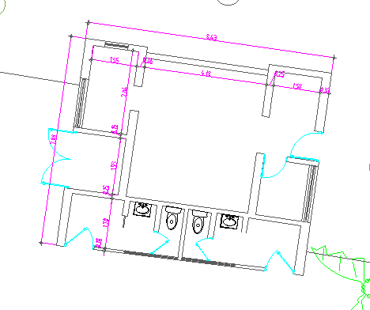
ETAPAS DE LA CONSULTORÍA Y ENTREGABLES
Entregable 1 – Levantamientos y Esquema básico En esta etapa de la consultoría se realizan los levantamientos de las estructuras y redes existentes, se efectúa un análisis funcional del uso del área de intervención (Tobogán, piscina, cafetería, vegetación, flujos de peatonales, espacios de permanencia y circulación y demás determinantes funcionales que permitan definir si las condiciones espaciales cumplen con las condiciones mínimas requeridas, en función de estándares o regulaciones de carácter general o local. Adicionalmente, en esta etapa se hace el levantamiento (en planta, corte, alzado y 3D) preciso y detallado de las determinantes de diseño, construcciones existentes, vegetación, asoleación, dirección del viento, etc. Adicionalmente, se deberá entregar el levantamiento detallado de las instalaciones hidrosanitarias, eléctricas, de aguas lluvias, de gas propano e informe de las perforaciones para el estudio de suelos con el fin de contar con los insumos para para la ejecución de los diseños de Arquitectura e Ingeniería.
Igualmente, se deberá hacer inspección técnica a los rodaderos en fibra de vidrio y a la estructura metálica del tobogán para verificar su estado actual y definir las obras de mantenimiento a realizar, tales como restauración, cambio de piezas de acero deterioradas, soportes, pintura y demás actividades que se requieran para el adecuado funcionamiento del Tobogán.
Entregable 2 - Anteproyecto de Arquitectura: Esta etapa corresponde al desarrollo del proyecto arquitectónico partiendo de los conceptos y conclusiones previas establecidas en el esquema básico. Adicionalmente, en esta etapa se hacen los trazados preliminares de las redes urbanas de servicios públicos se hacen detalles constructivos aproximados a la realidad y se hacen las presentaciones del proyecto. En esta etapa, los dibujos son más precisos (2d y 3d), se presentan soluciones de ingeniería debidamente coordinadas y subordinadas al diseño arquitectónico y se presentan los presupuestos preliminares para la ejecución de la obra.
En la etapa de anteproyecto arquitectónico, se debe contar con los resultados del estudio de suelos y recomendación de la alternativa más eficiente y económica para la construcción de la cimentación. En el trazado de las redes, se debe presentar el diagnóstico y la propuesta del trazado de las redes hidrosanitaria, eléctrica, de gas propano, así como la propuesta arquitectónica con la estructura portante de la edificación.
Adicionalmente, se deberán presentar argumentos técnicos y presupuestos para el cambio de la membrana de la piscina, construcción de la plataforma del tobogán, adecuación de la cafetería y de los vestidores contiguos a la piscina del Tobogán.
Entregable 3 - Proyecto Arquitectónico: Consiste en la entrega de los planos generales y detallados del proyecto, los cuales contienen el resultado o la solución a los requerimientos funcionales del Tobogán y los requerimientos estéticos y formales requeridos por el Club Militar, así como la articulación y coordinación entre las áreas de Arquitectura e Ingeniería (planos constructivos), presupuestos, análisis de precios unitarios, 3 cotizaciones (estudio de mercado), especificaciones técnicas detalladas de cada una de las actividades a ejecutar, programación técnica de obra (ruta crítica, iniciaciones y terminaciones tempranas y tardías). No se acepta programación en Project.

